МИНИСТЕРСТВО НАУКИ И ВЫСШЕГО ОБРАЗОВАНИЯ РОССИЙСКОЙ ФЕДЕРАЦИИ

федеральное государственное бюджетное образовательное учреждение высшего образования

«Российский экономический университет имени Г.В. Плеханова»

**Московский приборостроительный техникум**

**ЛАБОРАТОРНАЯ РАБОТА №11**

**Тема:** «настройка протоколов HSRP и GLBP»

МДК.01.02 «Организация, принципы построения и функционирования

компьютерных сетей»

**Выполнила:**

Долгина К. С.

студент группы СА50 – 1 – 22

**Проверил:**

Холькин В. И.

преподаватель ФГБОУ ВПО «РЭУ им. Г.В. Плеханова

Отчет о выполненной работе по настройке и проверке стандартных ACL-списков

Ход работы:

Часть 1: Построение сети и проверка соединения

1. Топология сети

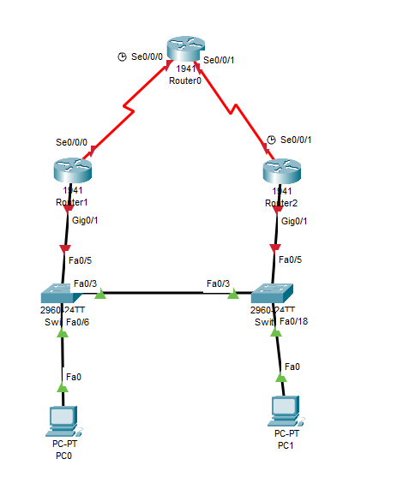

Рис. 1 – топология сети

1. Базовая настройка устройств

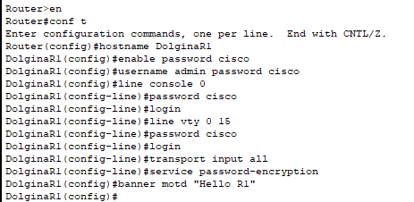

Рис. 2 – базовая настройка

1. Настройка интерфейсов на маршрутизаторе R1

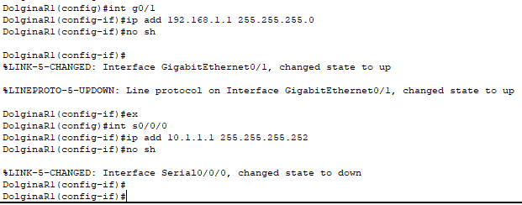

Рис. 3 – настройка IP R1

1. Настройка интерфейсов на маршрутизаторе R2

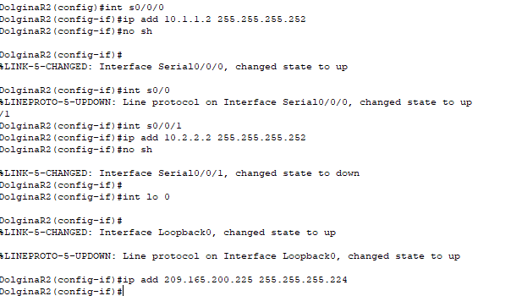

Рис. 4 – настройка IP R2

1. Настройка интерфейсов на маршрутизаторе R3

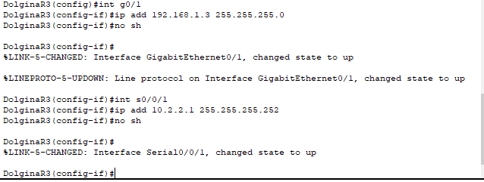

Рис. 5 – настройка IP R3

1. Настройка коммутатора S1

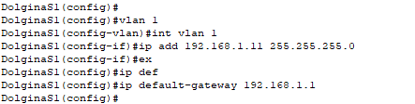

Рис. 6 – настройка S1

1. Настройка коммутатора S3

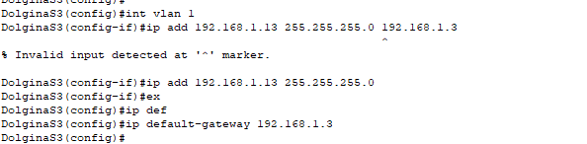

Рис. 7 – настройка S3

1. Настройка компьютеров IP

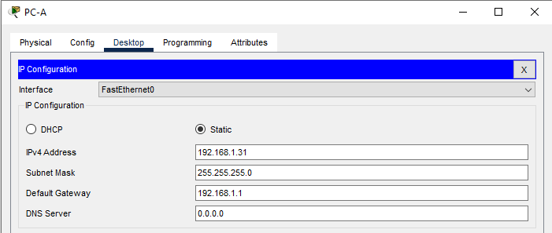

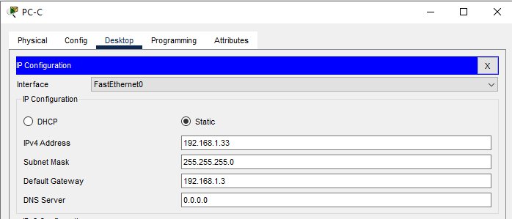

Рис. 8 – настройка PC-A

1. Проверка эхо запросом PC-A – PC-C

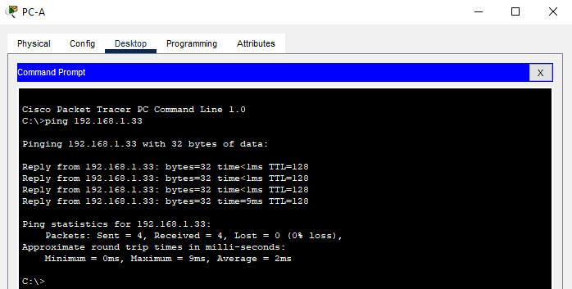

Рис. 9 – проверка

1. Настройки маршрутизации на R1 OSPF

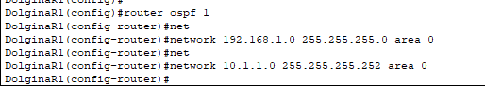

Рис. 10 – настройка OSPF

1. Настройки OSPF на R2

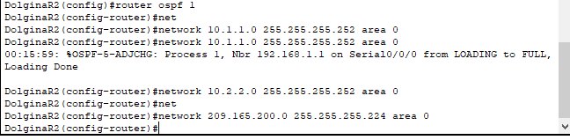

Рис. 11 – настройка OSPF

1. Настройка OSPF на R3

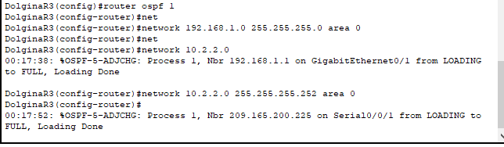

Рис. 12 – настройка OSPF

Часть 2: Настройка обеспечения избыточности на первом хопе с помощью HSRP

1. Определил путь интернет-трафика для PC-A и PC-C.

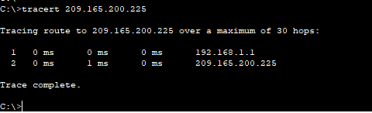

Рис. 13 – путь трафика

1. Настройка HSRP на R1 и R3.

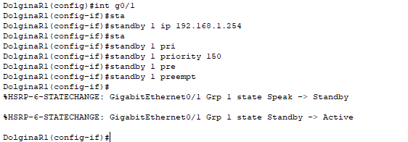

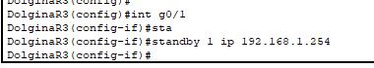

Рис. 14 – настройка HSRP

1. Проверка HSRP

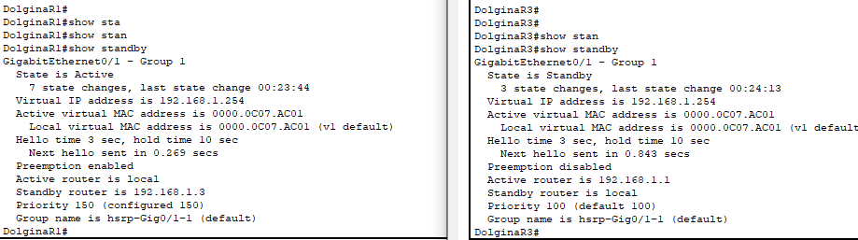

Рис. 15 – проверка

1. Сводка состояния

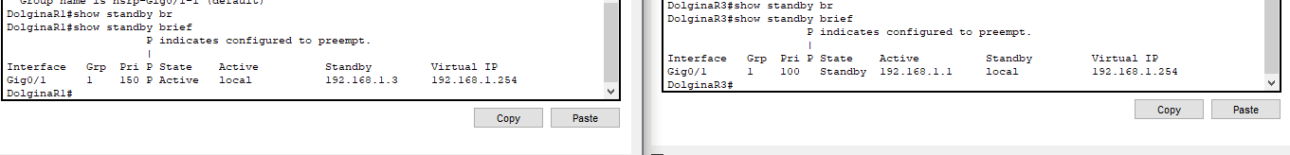

Рис. 16 – состояние

Вывод: была выполнена лабораторная работа на тему настройке HSRP